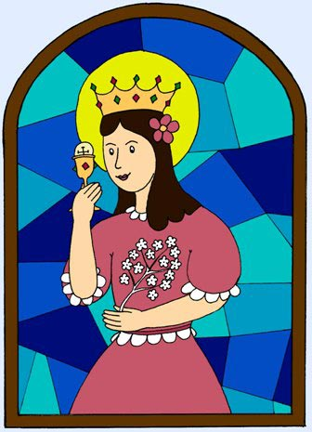

Projektový den sv. Barbora

Děti se seznámí s tradicí týkající se sv. Barbory na své třídě.

Během pobytu venku společně rozneseme proutky třešní, tvz. barborky, do hlavních institucí v obci a předáme tak poselství sv. Barbory dál.

Projektový den proběhne dopoledne v MŠ ve čtvrtek 4. 12.

